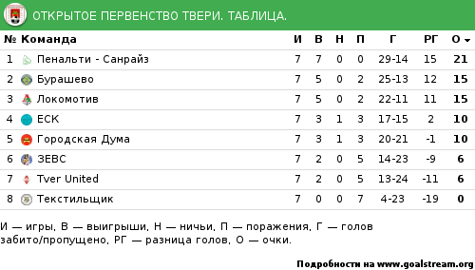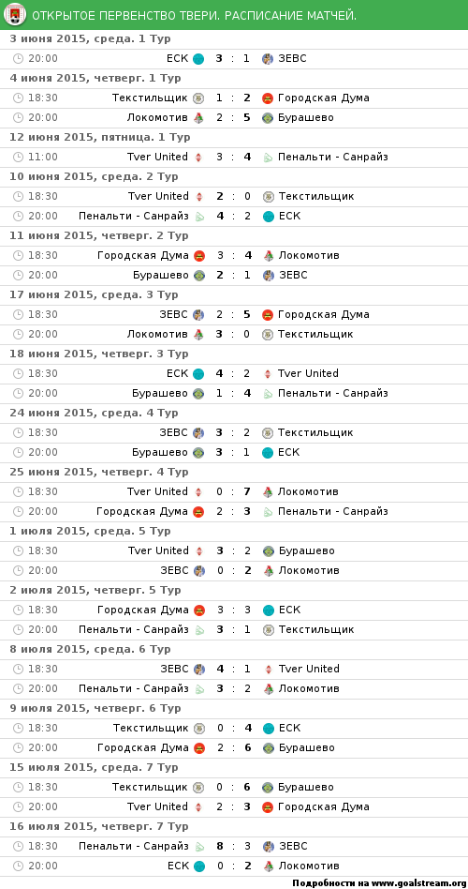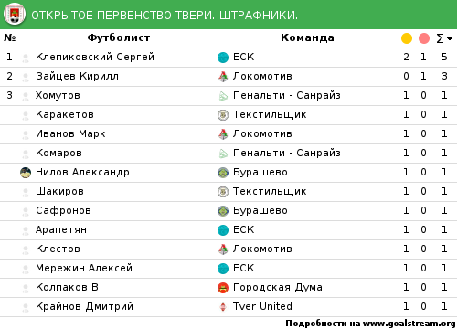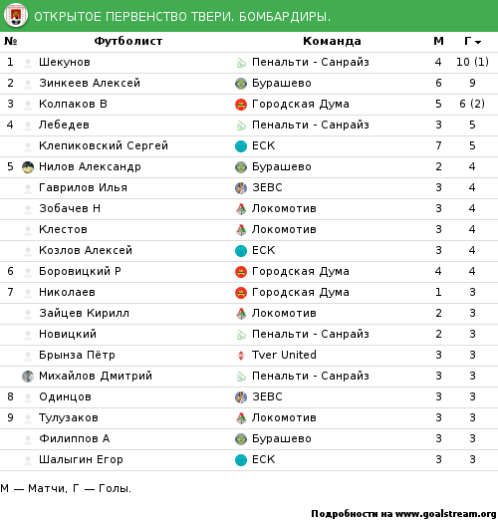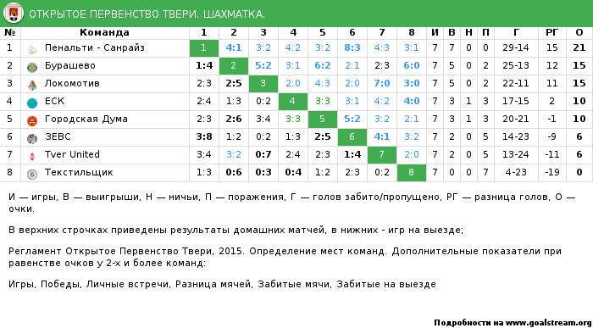

Лучший игрок Зинкеев Алексей (Бурашево)

Лучший бомбардир Шекунов Александр (Пенальти-Санрайз) – 11 мячей

Лучший вратарь Бахтин Виктор (Пенальти - Санрайз)